PROPONENTE 1: UCROS Y UCROS S.A.S
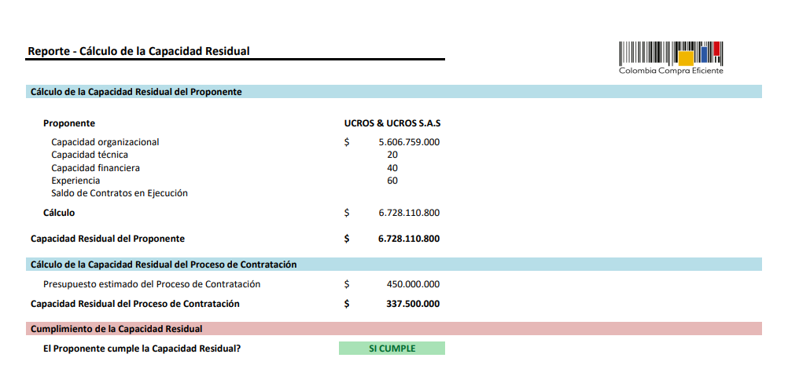

PROPONENTE 2: FALCO PROYECTOS Y SUMINISTROS S.A.S
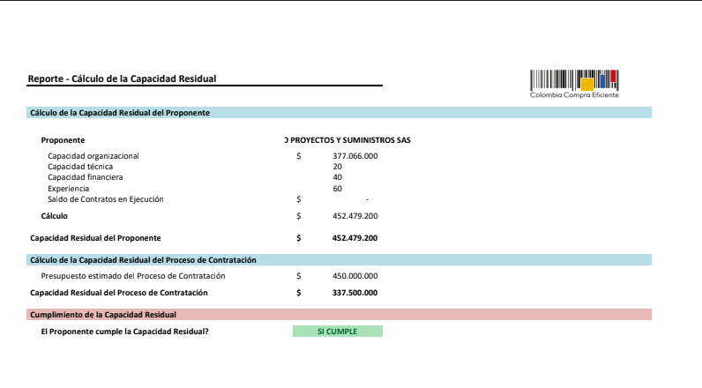PROPONENTE 28: JOSE CARLOS MORALES HERNANDEZ

No cumple – no subsanó

